METODY I NARZĘDZIA INFORMATYCZNEGO WSPOMAGANIA DECYZJI

*INFORMATYCZNE WSPOMAGANIE DECYZJI WYBORU MENU*

*W BARZE SZYBKIEJ OBSŁUGI*

**Kamil Kosiorek**

**Wojciech Sowa**

**Michał Stachlewski**

**I4B2S1**

1. Model matematyczny opracowanej metody.

$p_{1},p_{2},…,p_{n}$– produkty, n – liczba produktów,

$k_{1},k_{2},…,k_{n}$– kaloryczność n-tego produktu,

$c_{1},c_{2},…,c_{n}$– cena n-tego produktu,

$c_{max}$– maksymalny koszt posiłku,

$g_{1},g_{2},…,g_{j}$– grupy posiłków, j – liczba grup,

$p_{1}g_{1},p_{2}g_{1},…,p_{n}g_{1},…,p_{n}g_{j}$– przynależność n-tego produktu do j-tej grupy $p_{n}g_{j}∈\{0, 1\}$

$w_{1},w_{2},…,w_{j}$– ilość wymaganych produktów j-tej grupy,

$w_{1min},w_{2min},…,w_{jmin}$– minimalna ilość wymaganych produktów j-tej grupy,

$w_{1max},w_{2max},…,w_{jmax}$– maksymalna ilość wymaganych j-tej grupy,

$l_{1},l_{2},…,l_{n}$– ilość wybranego n-tego produktu,

$k_{w}$– suma kaloryczności wybranych produktów,

$∀i∈\left\{1,…,j\right\}\sum_{k=1}^{n}{l_{k}*p_{k}g_{i}≥w_{imin}}$– dolne ograniczenie kaloryczności produktów i-tej grupy,

$∀i∈\left\{1,…,j\right\}\sum_{k=1}^{n}{l_{k}*p_{k}g_{i}≤w_{imax}}$– górne ograniczenie kaloryczności produktów i-tej grupy,

$\sum_{i=1}^{n}{l_{i}c_{i}≤c_{max}}$– ograniczenie na koszt skomponowanego menu,

$\sum_{i=1}^{n}{l_{i}k_{i}=k_{w}}$– suma kaloryczności produktów,

$k_{w}→max$– funkcja celu

Model wskaże jak skomponować zestaw pod kątem ilości kanapek, porcji frytek oraz ilości napojów przy ograniczeniach budżetu przeznaczonego na posiłek oraz preferencji ilościowych wybranych rodzajów produktów, gdzie celem jest zmaksymalizowanie kaloryczności skomponowanego menu.

1. Dane uczące.

kategorie_produktow.csv

katalog_produktow.csv

Kanapka  
Frytki  
Napój  
Sałatka  
Dodatek

Hamburger,350,253,1  
Cheeseburger,400,302,1  
Big Mac,970,503,1  
McRoyal,960,521,1  
WieśMac,960,581,1  
McChicken,890,427,1  
Filet-O-Fish,870,331,1  
Kurczakburger,400,308,1  
Chikker,500,397,1  
McDouble,500,393,1  
Frytki małe,540,231,2  
Frytki średnie,560,330,2  
Frytki duże,590,434,2  
CocaCola 0.25,350,106,3  
CocaCola 0.4,480,170,3  
CocaCola 0.5,550,213,3  
Fanta 0.25,350,106,3  
Fanta 0.4,480,170,3  
Fanta 0.5,550,213,3  
Sprite 0.25,350,23,3  
Sprite 0.4,480,36,3  
Sprite 0.5,550,45,3  
Sałatka,380,19,4  
Sałatka kurczak premium,1340,325,4  
Lodowe marzenie czekoladowe,590,357,5  
Kurczak McNuggets 6 szt,900,268,5

1. Architektura przygotowanego rozwiązania.

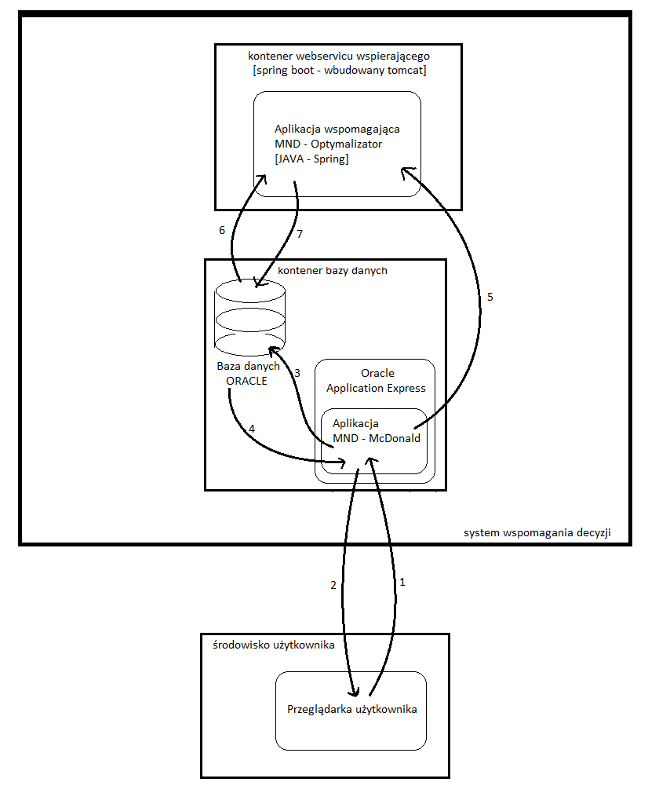

Opis schematu:

1. Możliwe wysyłanie żądania z przeglądarki do APEX-a:
2. pobrania danych z bazy
3. zapisu danych do bazy
4. uruchomienia przetwarzania danych
5. uploadu danych z pliku csv do bazy
6. Odpowiedzi aplikacji w formie graficznego gui środowiska APEX, w którym wyświetlane są komunikaty/dane w zależności od wywołanej akcji.
7. Żądanie przesyłane z aplikacji do bazy danych:
8. Pobrania danych z bazy
9. Zapisu danych do bazy (formularz/dane z pliku csv)
10. Odpowiedź bazy danych na akcje wykonane w pkt 3.
11. Wywołanie za pomocą webservice’u typu REST akcji rozpoczęcia przetwarzania danych (optymalizacji zamówienia o podanym ID)
12. Pobieranie danych potrzebnych do wykonania optymalizacji.
13. Zapis wyników optymalizacji do bazy
14. Proces optymalizacji

Proces optymalizacji wykonywany jest w oddzielnej aplikacji służącej jedynie jako moduł optymalizacyjny. Jest on zrealizowany w technologii Java przy wykorzystaniu frameworka Spring oraz kontenera Spring Boot. Sam silnik optymalizacyjny został zaimplementowany przy wykorzystaniu biblioteki „scpsolver” wykorzystującej metodę SIMPLEX do rozwiązania problemów optymalizacyjnych.

Proces wywoływany jest poprzez wciśnięcie przycisku startu znajdującego na rekordzie zamówienia widocznym w gui aplikacji. Następnie środowisko APEX przy użyciu REST-u wywołuje początek procesowania dla zamówienia o żądanym ID w aplikacji MND-optymalizator. Aplikacja pobiera dane wymagane dla procesu: kategorie produktów, katalog produktów, warunki zamówienia oraz budżet. Przy pomocy biblioteki scpsolver budowany jest model, który jest następnie procesowany. Po zakończeniu procesowana, odczytywane są wyniki, które to są tłumaczone na identyfikatory produktów oraz ich ilości. Dane te zapisywane są do bazy danych jako wynik. Zmienia się status zamówienia na „Gotowe”. Wynik staje się dostępny do odczytu w GUI.

1. Screeny aplikacji.

